# 更新日志

3/4/2019 下午2

1. 将Error_samples和X_samples汇总成矩阵格式，如下图所示。

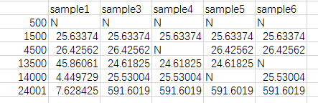

其中N表示输入值缺失或预测值超出预测范围。

1. 如果程序因中途出错导致退出，请检查当前文件夹是否有以temp开头的文件或文件夹，直接删除再重启程序即可。
2. 输出文件的名称请不要以temp开头。

3/4/2019 下午1

1. X_samples是直接参与均值运算的值，即预测值*稀释倍数/1000。
2. Error_samples和X_samples的汇总结果需要分列，且不同样本间已空行分隔。

3/4/2019 上午

1. 样本的稀释数值，如缺失或不希望计算，可以填写N（英文），如下图：

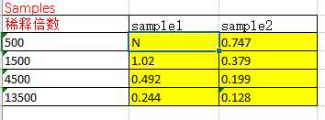

1. 输入文件中可保留其他空白或不希望计算的Sheet，判断标准：首行不含关键字“Standards”。如样本数据.xlsx中的Sheet3。
2. 输入文件格式说明：
3. 首行关键字“Standards”表示此Sheet需要计算，不可修改；
4. 第二行请保留“标准品”三个字，不可修改；
5. 标准品浓度可以有多行，右侧当前仅支持两列标准品数值；
6. 关键字“Samples”表示样品数据开始，不可修改；
7. Samples行后下一行，请保留“倍数”两个字，不可修改；后面的样本名称，请保证在当前Sheet内唯一；
8. 稀释倍数可以有多行，样本数值可以有多列（请确保没有多余空白列或仅有样本名称、没有数值的情况）。
9. 输出文件格式说明：
10. 输出结果按照Sheet名称字典序升序排列。两个Sheet结果之间间隔两行；
11. 每个Sheet结果的格式：

**Sheet名称**

**样本名称 计算结果**

空行

**预测公式 R2**

**error_samples: name-fold-value**

（超出预测范围的样本数据）

空行

**X_samples: name-fold-value**

（所有参与平均值计算的样本的X值）

1. 当前程序存放在Q\生物技术研究院\paper\pxy

# 使用说明

双击图标，稍等（程序初始化需要时间），然后根据提示输入。

使用案例如下图所示。

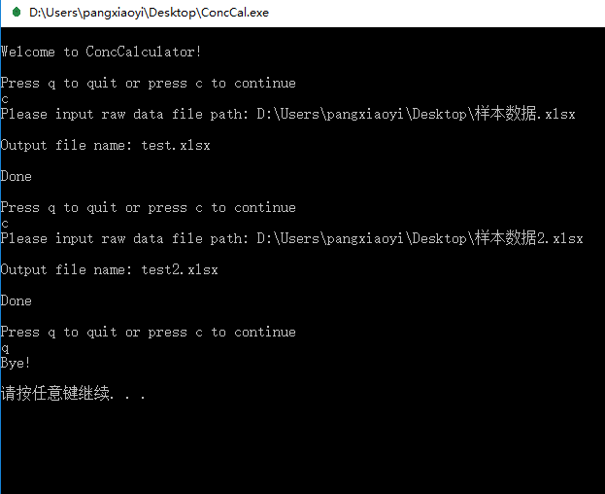

注意：

1. 输入文件请保证路径正确。路径可以右键单击输入文件的属性查看：

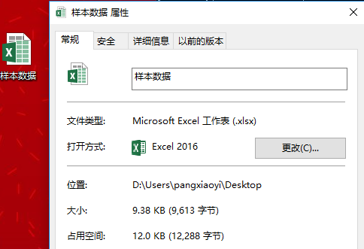

1. 每次计算完成，提示“Done”的时候，即可在当前目录下查看结果文件。
2. 注意，如果在程序运行期间，如计算“样本数据.xlsx”时，修改这个文件里的数据，是不会影响结果的。必须在计算此文件前（即键入“输入文件路径”之前）完成修改，保存，才能进行计算。
3. 请严格按照模板格式放置数据。
4. 如果程序中间出错，请首先尝试关掉程序重启，然后检查输入文件是否存在，格式是否正确。如果仍不能解决问题，请尽快联系我，并附原始数据及出错的程序运行截图。

祝您使用愉快！